КОМИТЕТ  РЕСПУБЛИКИ ТАТАРСТАН  ПО ОХРАНЕ ОБЪЕКТОВ КУЛЬТУРНОГО НАСЛЕДИЯ |  | ТАТАРСТАН РЕСПУБЛИКАСЫНЫӉ МӘДӘНИ МИРАС ОБЪЕКТЛАРЫН САКЛАУ КОМИТЕТЫ

ПРИКАЗ БОЕРЫК
№

О включении выявленного объекта культурного наследия «Здание спиртзавода», 1883 г., расположенного по адресу: Республика Татарстан, Мамадышский район, г. Мамадыш, ул. Давыдова, в единый государственный реестр объектов культурного наследия (памятников истории и культуры) народов Российской Федерации в качестве объекта культурного наследия регионального значения «Здание спиртзавода», 1883 г., 1930-ые гг., расположенного по адресу: Республика Татарстан, Мамадышский муниципальный район, г. Мамадыш, ул. Давыдова, д. 91Б, утверждении границ его территории и предмета охраны

В соответствии с Федеральным законом от 25 июня 2002 года № 73-ФЗ
«Об объектах культурного наследия (памятниках истории и культуры) народов Российской Федерации», Законом Республики Татарстан от 1 апреля
2005 года № 60-ЗРТ «Об объектах культурного наследия в Республике Татарстан», положительным заключением государственной историко-культурной экспертизы от 22.09.2024 п р и к а з ы в а ю:
1. Включить выявленный объект культурного наследия «Здание спиртзавода», 1883 г., расположенный по адресу: Республика Татарстан, Мамадышский район, г. Мамадыш, ул. Давыдова, в единый государственный реестр объектов культурного наследия (памятников истории и культуры) народов Российской Федерации в качестве объекта культурного наследия регионального значения «Здание спиртзавода», 1883 г., 1930-ые гг. (вид объекта – памятник), расположенного по адресу: Республика Татарстан, Мамадышский муниципальный район, г. Мамадыш, ул. Давыдова, д. 91Б.
2. Утвердить границы территории объекта культурного наследия регионального значения значения «Здание спиртзавода», 1883 г., 1930-ые гг., расположенного по адресу: Республика Татарстан, Мамадышский муниципальный район, г. Мамадыш, ул. Давыдова, д. 91Б, согласно приложению № 1 к настоящему приказу.
3. Утвердить предмет охраны объекта культурного наследия регионального значения «Здание спиртзавода», 1883 г., 1930-ые гг., расположенного по адресу: Республика Татарстан, Мамадышский муниципальный район, г. Мамадыш, ул. Давыдова, д. 91Б, согласно приложению № 2 к настоящему приказу.
4. Отделу учета объектов культурного наследия и градостроительной деятельности обеспечить внесение сведений о границах территории указанного объекта культурного наследия в Единый государственный реестр недвижимости
и единый государственный реестр объектов культурного наследия (памятников истории и культуры) народов Российской Федерации.
5. Контроль за исполнением настоящего приказа оставляю за собой.

Председатель И.Н. Гущин

Приложение № 1
к приказу Комитета
Республики Татарстан по охране объектов культурного наследия
от __________ 2024 года № ___

Границы территории
объекта культурного наследия регионального значения
«Здание спиртзавода», 1883 г., 1930-ые гг., расположенного по адресу: Республика Татарстан, Мамадышский муниципальный район, г. Мамадыш, ул. Давыдова, д. 91Б

Карта (схема) границ территории
объекта культурного наследия регионального значения
«Здание спиртзавода, 1883 г., 1930-ые гг., расположенного по адресу: Республика Татарстан, Мамадышский муниципальный район, г. Мамадыш, ул. Давыдова, д. 91Б
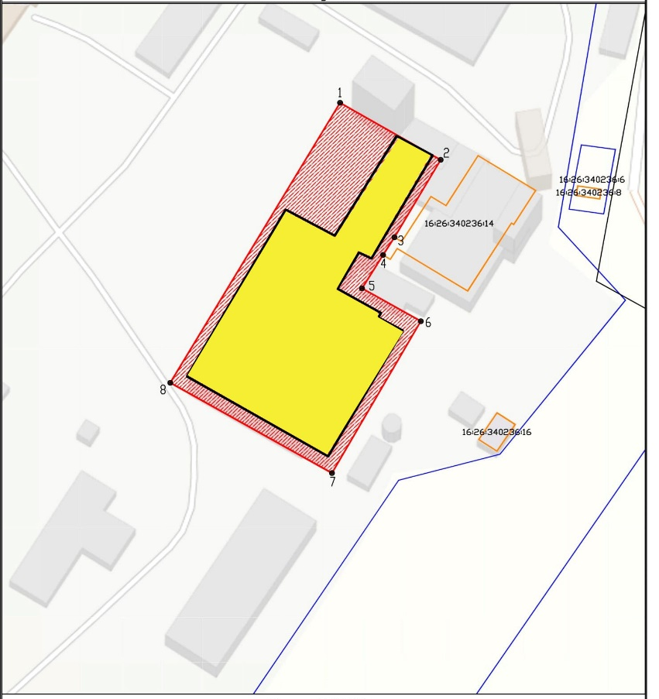
Масштаб 1:1000
Условные обозначения:

 | - объект культурного наследия
 | - границы территории объекта культурного наследия
1 | - характерная точка границ территории объекта культурного наследия
 | - границы земельных участков по сведениям ЕГРН
16:26:000000:4128 | - кадастровый номер земельного участка

Текстовое описание границ территории
объекта культурного наследия регионального значения
«Здание спиртзавода», 1883 г., 1930-ые гг., расположенного по адресу: Республика Татарстан, Мамадышский муниципальный район, г. Мамадыш, ул. Давыдова, д. 91Б

Границы территории объекта культурного наследия регионального значения «Здание, в котором располагался кинотеатр «Здание спиртзавода, 1883 г., 1930-ые гг., расположенного по адресу: Республика Татарстан, Мамадышский муниципальный район, г. Мамадыш, ул. Давыдова, д. 91Б, проходят:

Прохождение границы |  | Описание прохождения части границ
от точки | до точки | Описание прохождения части границ
1 | 2 | от точки 1 в северо-восточном направлении на расстоянии 34,48 м до точки 2
2 | 3 | от точки 2 в юго-восточном направлении на расстоянии 27,32 м до точки 3
3 | 4 | от точки 3 по границе объекта капитального строительства с кадастровым номером 16:26:340236:14 в юго-восточном направлении на расстоянии 6,39 м до точки 4
4 | 5 | от точки 4 в юго-восточном направлении по внутриквартальным границам земельных участков на расстоянии 11,93 м до точки 5
5 | 6 | от точки 5 в северо-восточном направлении по внутриквартальным границам земельных участков на расстоянии 20,08 м до точки 6
6 | 7 | от точки 6 в юго-восточном направлении по внутриквартальным границам земельных участков на расстоянии 53,38 м до точки 7
7 | 8 | от точки 7 в юго-западном направлении по внутриквартальным границам земельных участков на расстоянии 55,27 м до точки 8
8 | 1 | от точки 8 в северо-западном направлении по внутриквартальным границам земельных участков на расстоянии 99,27 м до точки 1

Таблица характерных точек границ территории
объекта культурного наследия регионального значения
«Здание спиртзавода», 1883 г., 1930-ые гг., расположенного по адресу: Республика Татарстан, Мамадышский муниципальный район, г. Мамадыш, ул. Давыдова, д. 91Б

№ | Координаты характерных точек в местной системе координат (МСК-16)
№ | X | Y
1 | 466303.67 | 2260713.68
2 | 466286.21 | 2260743.42
3 | 466262.54 | 2260729.78
4 | 466257.11 | 2260726.40
5 | 466246.93 | 2260720.17
6 | 466236.87 | 2260737.56
7 | 466190.41 | 2260711.26
8 | 466218.04 | 2260663.44
1 | 466303.67 | 2260713.68

Приложение № 2
к приказу Комитета
Республики Татарстан по охране объектов культурного наследия
от __________ 2024 года № ___

Предмет охраны*
объекта культурного наследия регионального значения
«Здание спиртзавода, 1883 г., 1930-ые гг., расположенного по адресу: Республика Татарстан, Мамадышский муниципальный район, г. Мамадыш, ул. Давыдова, д. 91Б

Предметом охраны объекта культурного наследия являются:
1. Местоположение: объект расположен в южной части г. Мамадыш, по ул. Давыдова, к западу от реки Вятки.
2. Объемно-пространственная композиция конфигурация в плане: сложная форма; высотные параметры; протяженное двухэтажное здание с четырехэтажным крылом пристроя.
3. Здание спиртзавода: Юго-западный и северо-восточный фасады: большие прямоугольные оконные проемы с мелкоячеистыми переплетами без наличников, простенки, раскрепованные широкими гладкими лопатками. Фриз и карниз имеют фигурную кладку с поребриками. 12 световых осей. Северо-западный и юго-восточный фасады в одну световую ось. Угловые гладкие лопатки, лопатка по центру, фриз и карниз имеют фигурную кладку с поребриками.

*Предмет охраны может быть изменен по результатам комплексных научных исследований и проведения реставрационных работ.
Таблица предмета охраны
объекта культурного наследия регионального значения
«Здание спиртзавода, 1883 г., 1930-ые гг., расположенного по адресу: Республика Татарстан, Мамадышский муниципальный район, г. Мамадыш, ул. Давыдова, д. 91Б

 | Предмет охраны | Фотофиксация основных элементов/  графические материалы
1. | Местоположение:  объект расположен в южной части г. Мамадыш, по ул. Давыдова, к западу от реки Вятки | 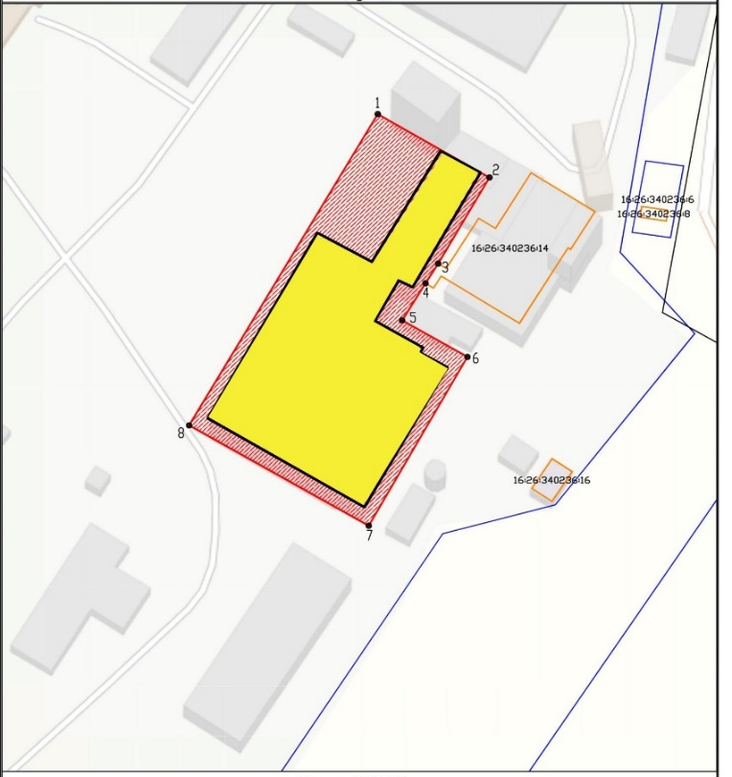  Рис. 1. Местоположение объекта
2. | Объемно-пространственная композиция:  - конфигурация в плане: сложная  форма;  - высотные параметры;  - протяженное двухэтажное здание с четырехэтажным крылом пристроя | Рис. 2. Конфигурация объекта
3. | Здание спиртзавода:  Юго-западный и северо-восточный фасады: большие прямоугольные оконные проемы с мелкоячеистыми переплетами без наличников, простенки, раскрепованные широкими гладкими лопатками. Фриз и карниз имеют фигурную кладку с поребриками. 12 световых осей.  Северо-западный и юго-восточный фасады в одну световую ось. Угловые гладкие лопатки, лопатка по центру, фриз и карниз имеют фигурную кладку с поребриками. | Рис. 3. Вид с юга  Рис. 4. Вид с северо-востока  Рис.5. Вид с запада  Рис.6. Вид с юго-запада  Рис.7. Вид с востока

